附录2：封面

《程序设计与算法综合实习I》报告

班级财务管理程序
题 目：
班 级： 2024级软件工程R8班
学生学号： 202425220807
学生姓名： 甘俊宏
指导老师： 姚金涛
提交时间： 2025年3月31日

华南农业大学 数学与信息（软件）学院

题目：班级财务管理程序
学号：202425220807 | 姓名： 甘俊宏
评分项目 |  | 分数
1．书面报告（30）：格式是否规范、内容是否完整等。
2．程序设计（35）：功能是否满足设计要求、界面是否友好、代码风格情况等。
3．知识综合运用和思考（15）：所学知识在实践中综合运用是否得当、是否有自行增加更有新意的实用功能和对效率要求较高部分的深入思考等。
4．答辩情况（20）：陈述是否清楚、陈述是否完整等。
总成绩
评阅老师：姚金涛 评阅时间：2025年4月15日

- 需求分析
- 系统概述
本系统为班级财务管理程序，旨在实现班级财务管理的数字化管理，支持收入、支出、统计、分类及权限管理。用户分为两类：
- 管理员：拥有完整权限，可录入、修改财务记录，分类统计财务数据，排序并保存至文件。
- 仅可录入新纪录，查询财务数据、申请修改或删除记录（需管理员审批），保存录入信息。
- 系统运行环境
    - 硬件环境
          - 处 理 器：Intel Core i3或更高
          - 内 存：32MB以上
          - 硬盘空间：2G以上
    - 软件环境
          - 操作系统：Windows7/10/11
          - 开发环境：Visual Studio 2022
- 功能需求描述
班级财务管理程序是用来进行班级财务管理的应用软件，在进入系统之前需要进行身份验证。登录验证系统会根据用户输入的账号密码判断用户是管理员还是普通用户，用户经过验证后可以以管理员或普通用户的身份进入系统。
(1) 管理员主要功能需求如下：
          - 财务记录增删查改。
          - 按收入、支出、时间排序。
          - 按年月、用途分类统计。
          - 数据持久化（保存至record.txt文件）。
(2) 普通用户主要功能需求如下：
- 录入新财务数据。
- 查询财务数据。
- 向管理员提交修改、删除申请。
- 保存录入的信息。
二、总体设计
在对班级财务管理程序进行合理的需求分析之后，对整个系统进行总体设计。首先确定开发和核计的总体思想，在此基础上，用图表的方式给出系统总体的设计架构，绘制系统模块结构图，并且通过模块功能疏土对每一个模块进行总体设计。此外，总体设计还包括对系统的数据结构或数据库设计，以及界面设计等，从而对后续的详细设计起到指导性作用。
- 开发和设计的总体思想
班级财务管理系统是一个简易班级财务管理系统，开发设计的重点在于对财务记录的增删查改以及分类统计。解决这个问题的方法是将财务记录存储在链表中，将对财务记录的各种才做转化为对链表的操作。
对于财务管理系统的安全问题，系统采用区分权限的方法加以解决，管理员具有增删查改以及分类统计的权力，而普通用户不具有删和改的权力，需要时要向管理员提交申请。
对权限的判断要用到程序设计思想中的选择结构，对大量数据的处理要用到链表和文件处理等基本技术。
系统采用结构化的设计方法进行设计，采用C语言进行开发。
- 系统模块结构图
依据需求分析结果，班级财务管理系统可分为8个模块：用户登录与权限管理、录入记录、修改记录、删除记录、查询记录、排序记录、分类统计和文件读写。系统模块结构如图1所示。
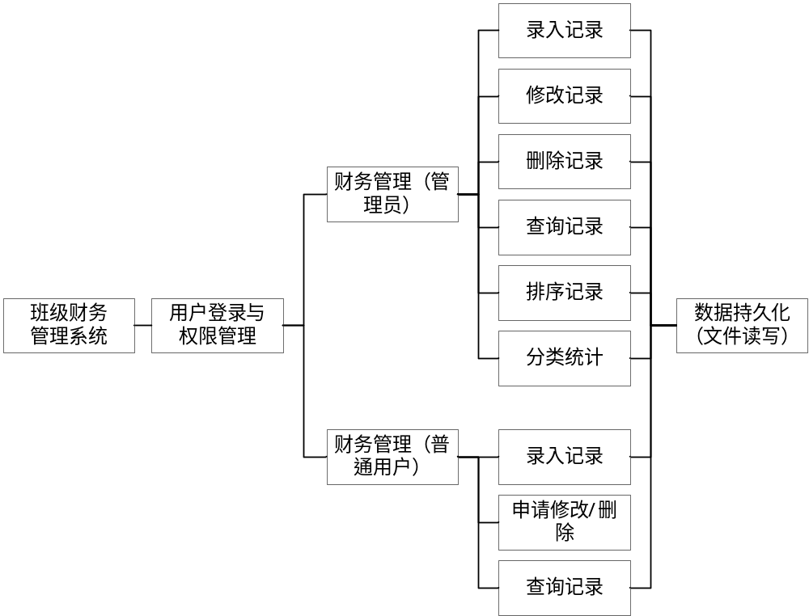
图1 系统模块功能图
- 模块设计
- 用户登录与权限管理
用户登录与权限管理模块为系统用户提供身份选择和登录功能，系统会根据用户输入的账号密码自动判断用户的身份，并进入对应的系统。如果账号或密码错误，系统将提供3次重试机会，机会用尽后将退出系统。身份选择模块既登录模块如图2所示。
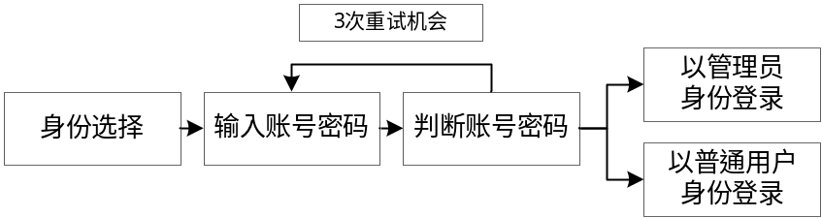
图2 身份选择模块既登录模块功能图

- 录入模块
录入模块为系统用户提供财务记录录入的功能，用户被要求录入姓名、收入、支出、时间、用途等信息，随后信息将会被存储进链表。

- 修改模块
修改模块为系统用户提供修改财务记录的功能，用户被要求输入要修改的记录的编号，随后选择要修改的信息，姓名、收入、支出、时间、用途等，随后将修改后的信息存储进链表。

- 删除模块
删除模块为系统用户提供删除财务记录的功能，用户被要求输入要修改的记录的编号，随后系统会删除对应的记录，接着系统会更新链表。

- 查询模块
查询模块为系统用户提供查询财务记录的功能，系统会从链表中读取数据，并且将数据以表格的形式呈现给用户。

- 排序模块
排序模块使用选择排序算法对链表进行排序，用户可以选择排序的依据：收入高低、支出高低、时间先后。

- 分类统计模块
分类统计模块为系统用户提供对财务数据分类统计的功能，数据将从链表中读取，并且按照年月和用途进行分类，随后分类后的数据将以表格的形式呈现给用户。

- 文件读写模块
文件读写模块为核心模块之一，它为用户提供了将链表中的数据存储到本地的功能，同时链表也可以从本地文件读取数据并加载到链表，这一功能实现了数据持久化。

- 系统流程描述
系统的主体处理流程如图3所示。
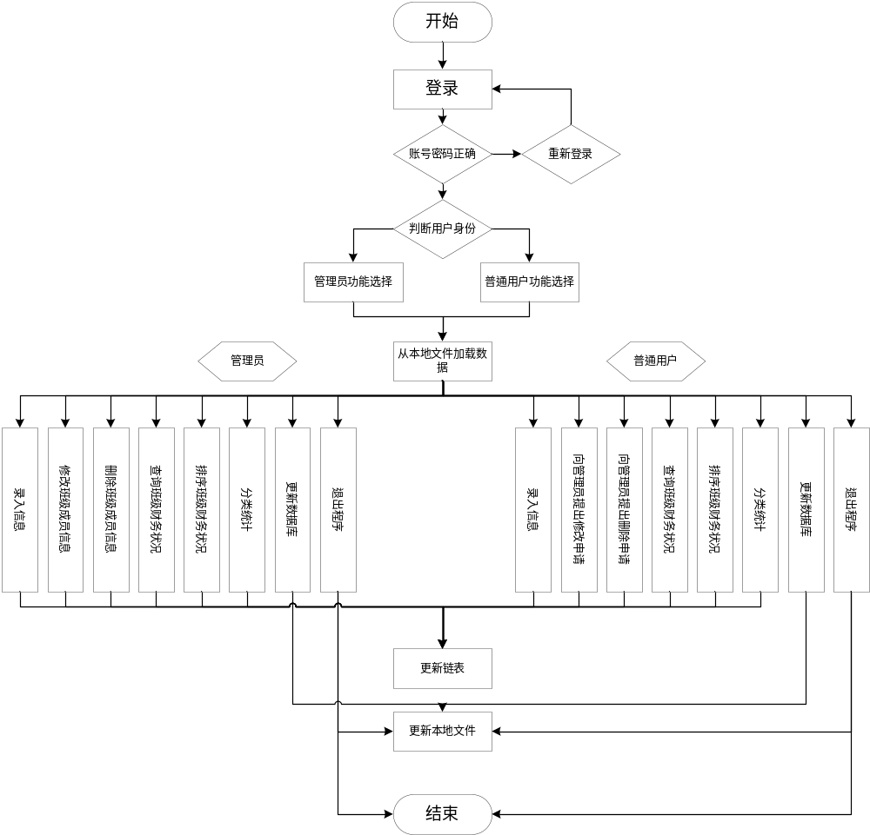
图3 系统流程图

- 界面设计
应遵循简洁美观、方便使用的原则。
    - 欢迎界面设计
使用Unicode字符和文字说明构建了一个简洁美观的欢迎界面。Version 1.8的意思是这个程序经历了8次大改动。“按回车键进入系统”给用户提供了一种参与感。
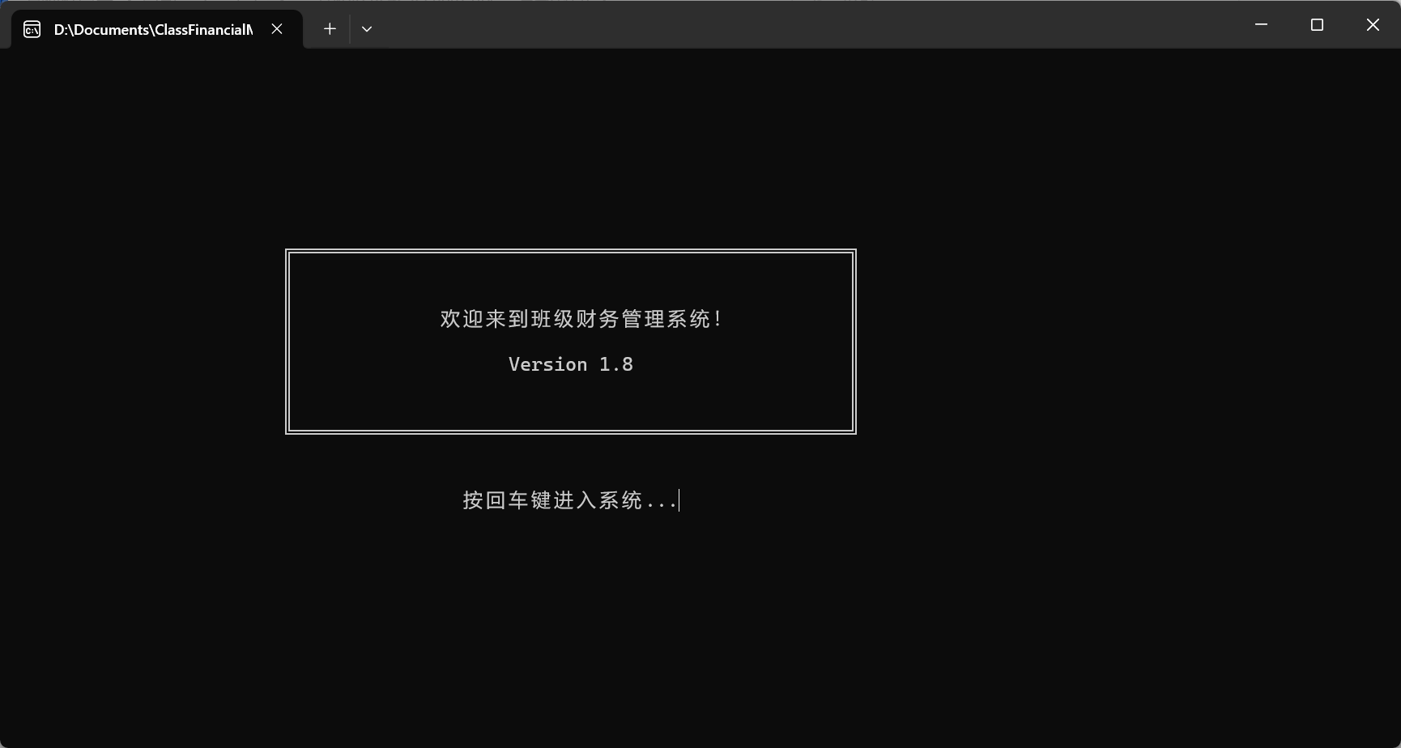
图4 欢迎界面界面设计效果图
    - 登录界面设计
登录界面同样采取Unicode字符进行装饰。登录成功和失败都有相应的提示。具体设计效果如图5、图6、图7所示。
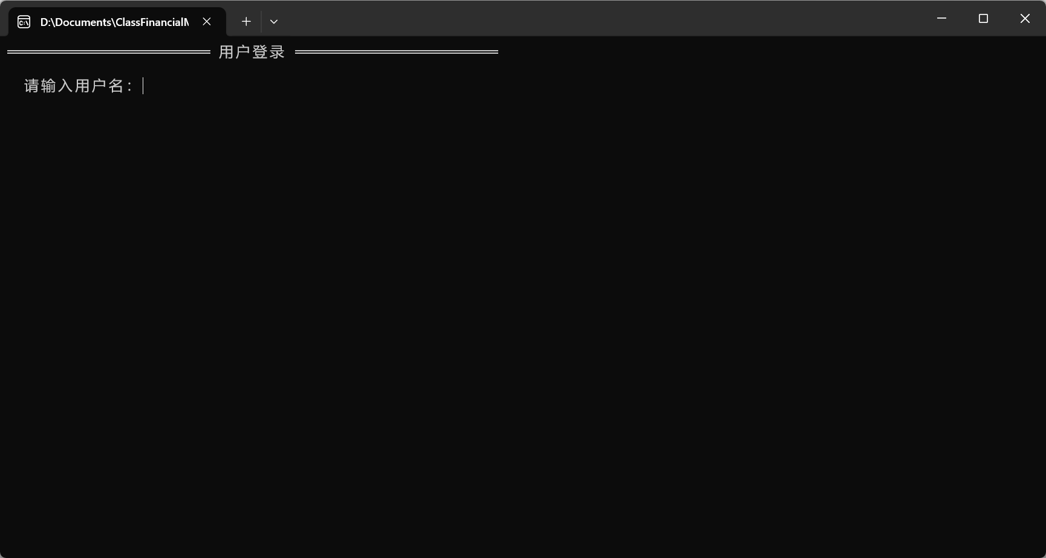
图5 登录界面设计效果图
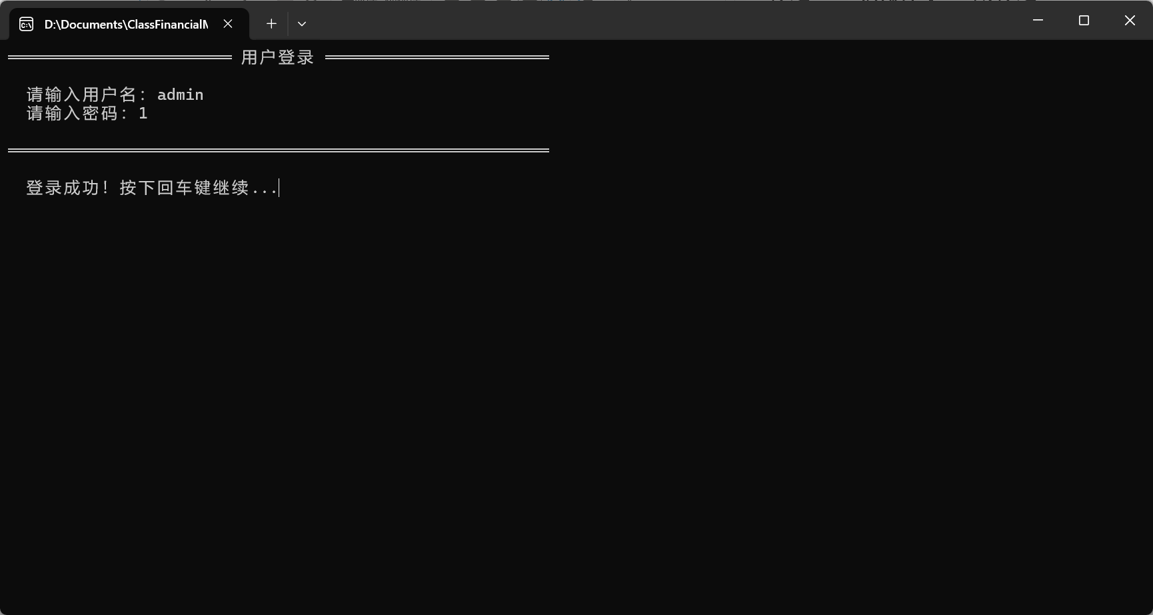
图6 登录成功界面设计
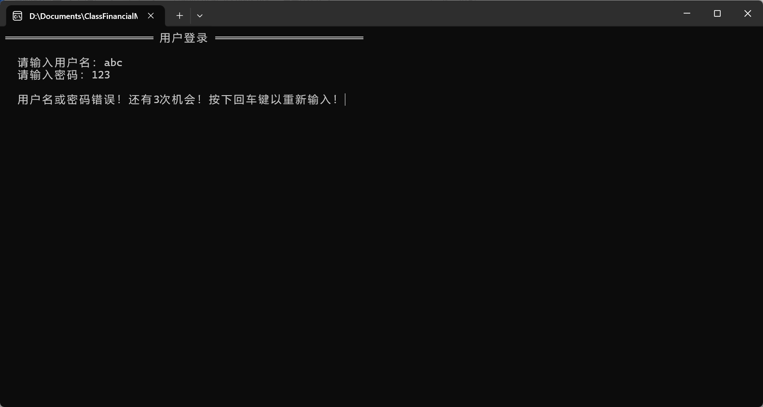
图7 登录失败界面设计
    - 用户操作界面设计（以管理员操作界面为例）
用户操作界面使用“*”符号标明用户身份类型，使用Unicode字符将操作菜单制成表格。具体设计效果如图11所示。
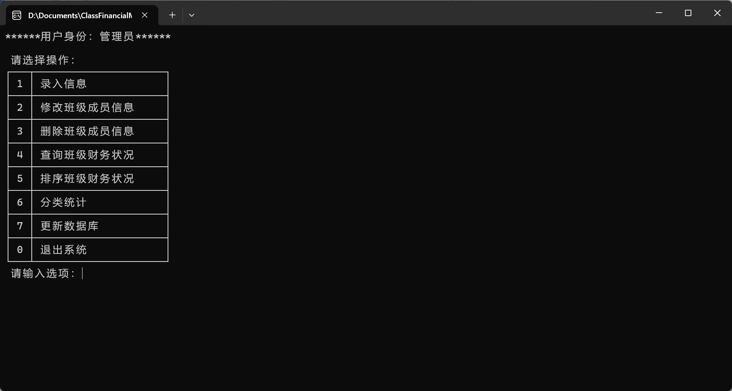
图8 用户操作界面设计效果图
- 班级财务状况展示界面设计
具体设计效果图如图9所示
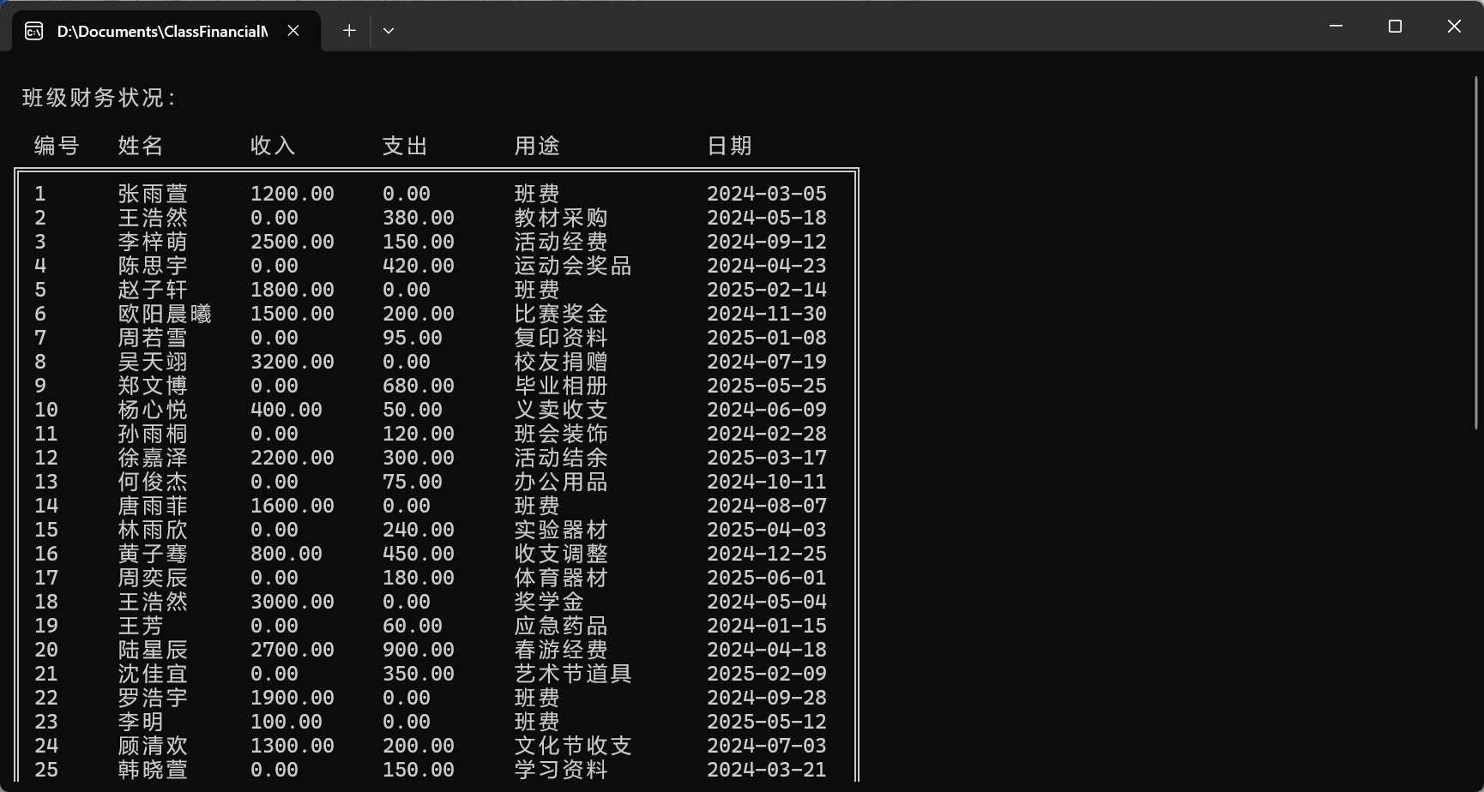
图9 班级财务状况展示界面
- 班级财务分类统计数据展示界面
具体设计效果如图10所示。
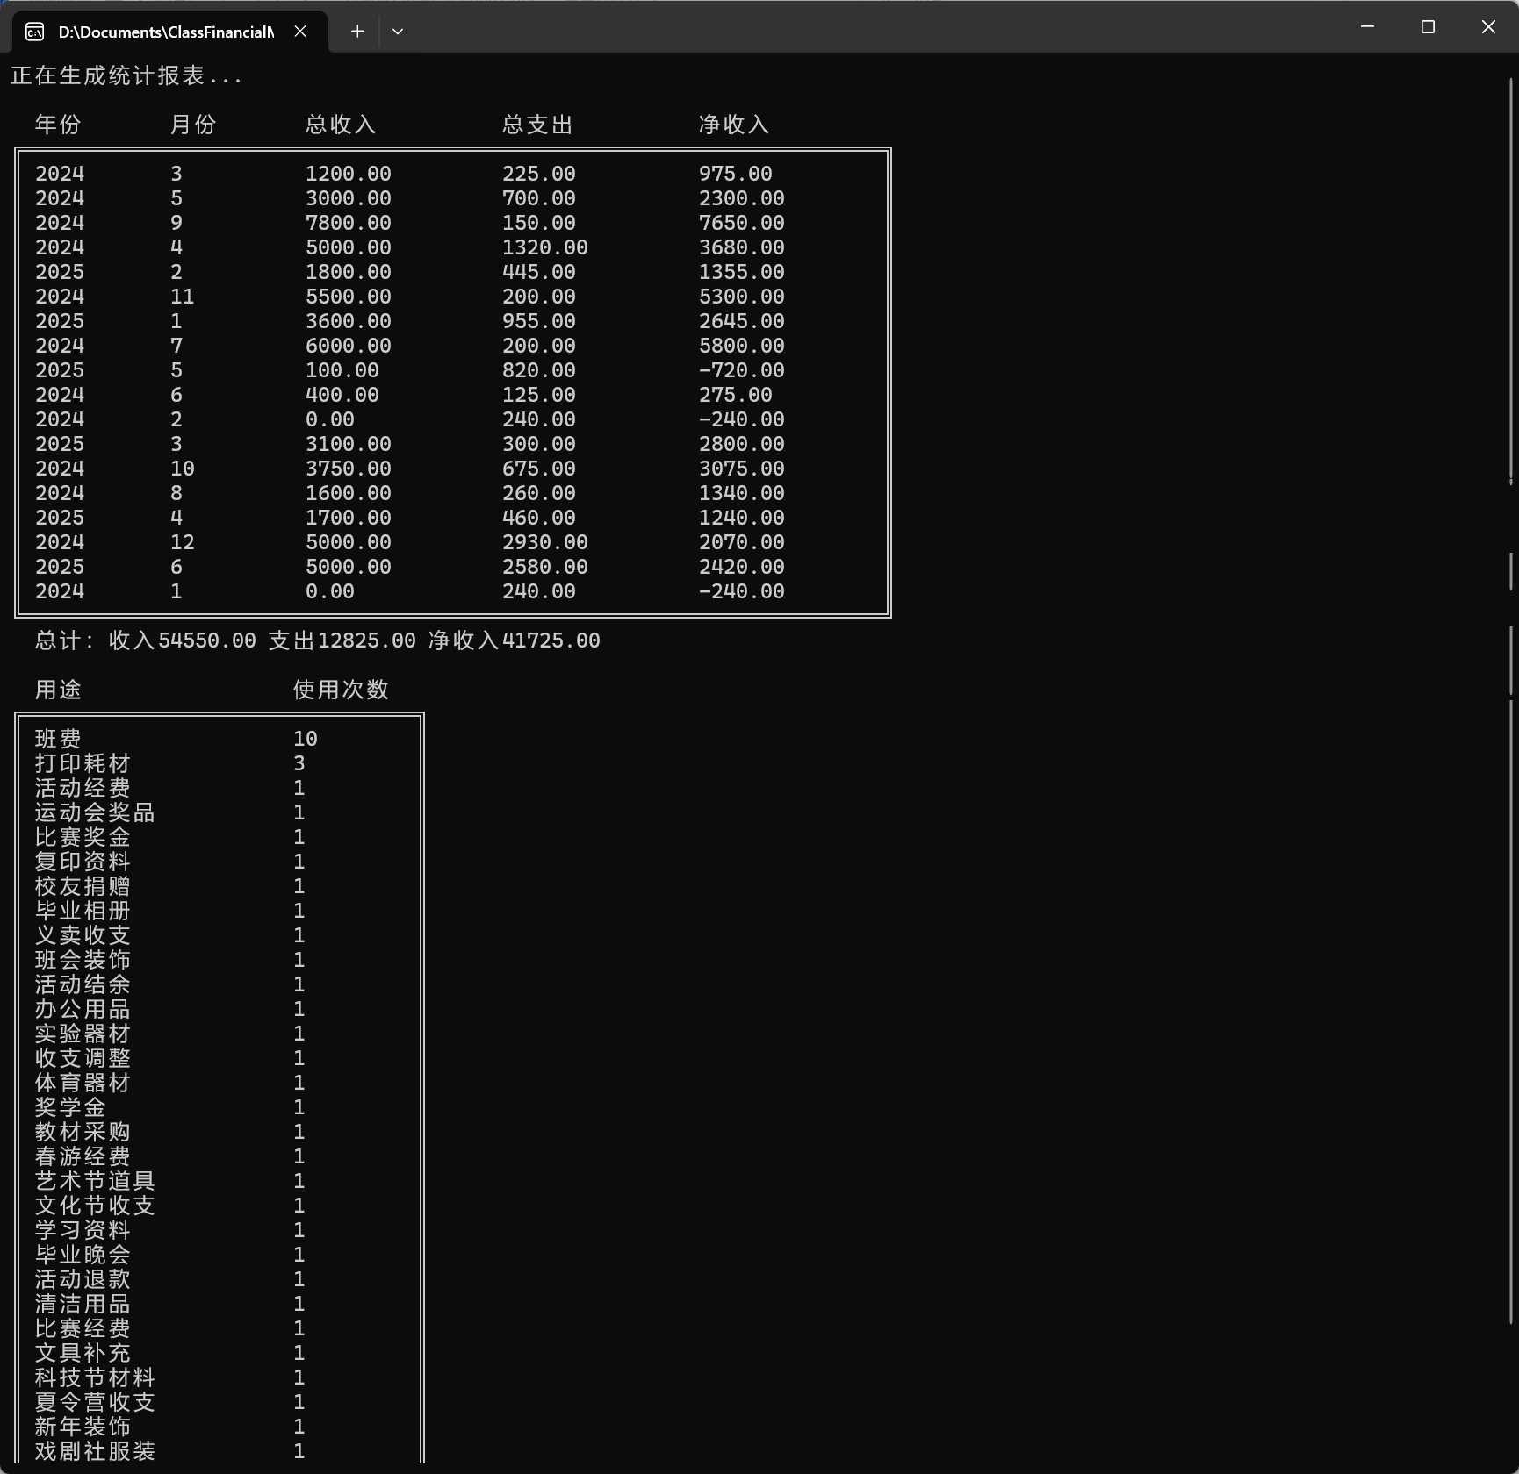
图10 班级财务分类统计数据展示界面
- 数据结构设计
- 核心数据结构定义
- 财务记录结构体 financeData
用于存储单条财务记录的详细信息，包含以下字段：
- number：记录的唯一编号（整型），用于标识和检索。
- name[50]：成员姓名（字符串），记录财务操作的相关人员。
- income和expense：收入和支出金额（双精度浮点型），分别表示财务的增减。
- purpose[100]：用途描述（字符串），记录资金的具体用途。
- when[11]：操作日期（字符串），格式为yyyy-mm-dd，用于时间排序和分类统计。
代码定义：
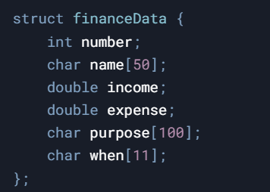
- 链表节点 LNode
采用单向链表存储财务记录，每个节点包含：
- data：financeData结构体，存储一条财务记录。
- next：指向下一个节点的指针，实现链式存储。
代码定义：
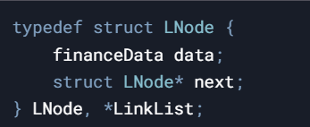
- 统计相关结构体
- YearMonthStat：按年月分类统计的总收入和总支出。
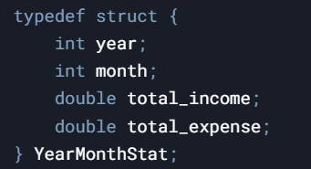
- PurposeStat：按用途分类统计的使用次数。
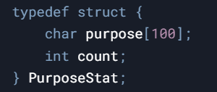
- 链表操作设计
- 初始化链表：Init_L(LinkList &L)
创建头结点，链表初始化为空。
- 插入节点：Insert_L(LinkList &L,financeData e)
将新纪录插入链表尾部，动态分配内存。
- 删除节点：Delete_L(LinkList &L,int i)
根据编号i查找并删除对应节点，释放内存。
- 遍历链表：Iterate_L(LinkList &L)
以表格形式输出所有记录，释放内存。
- 排序操作：包括按收入、支出、时间升序或降序（如sortUpIncome()），采用选择排序对链表节点进行数据交换。
- 文件持久化设计
- 数据加载：loadDataFromFile(LinkList &L)
从record.txt读取数据，解析后插入链表，实现启动时数据加载。
- 数据保存：SaveToFile(LinkList &L)
将链表中的数据按格式写入record.txt，确保数据持久化。
- 数据结构与系统功能的关联
- 权限管理：通过用户名和密码区分管理员与普通用户，控制链表操作的权限（如删除仅限管理员）。
- 功能实现：所有核心功能（增删查改、排序、统计）均基于链表操作，体现数据结构与系统逻辑的高度结合。
- 总结：本设计通过链表的灵活性和文件操作的结合，实现了财务数据的高效管理与持久化存储，完全满足系统需求分析中的功能要求。
三、详细设计
基于系统需求分析与系统总体设计的结果，本系统采用Visual Studio 2022实现各模块的功能，下面按照模块的功能划分来分别阐述系统的详细设计和实现过程。
- 用户登录与权限管理模块
功能：验证用户身份，区分管理员与普通用户权限，控制功能访问范围。
输入：用户名 username、密码 password。
处理流程：
- 用户输入用户名和密码，系统与预设值（admin/1 或 user/2）比对。
- 验证失败时提供3次重试机会，超限则退出程序；验证成功则加载对应权限的功能菜单。
- 管理员权限开放全部功能（增删查改、统计、排序、文件操作），普通用户仅允许录入、查询、申请修改/删除。
关键代码逻辑：
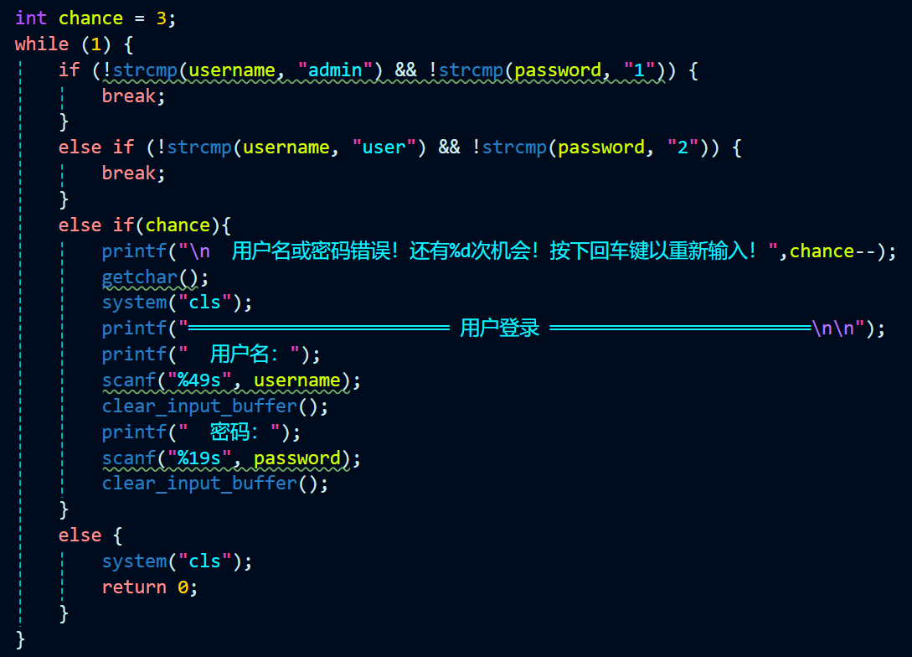
- 录入模块
功能：用户输入新财务记录，自动生成唯一编号并插入链表。
输入：姓名、收入、支出、用途、日期。
处理流程：
- 调用 getMaxNumber(LinkList& L) 获取当前最大编号，新记录编号为 max + 1。
- 输入数据并验证：
- 收入/支出必须为正数（循环检测 >0）。
- 日期需符合 YYYY-MM-DD 格式（调用 is_valid_date(const char* date_str) 函数）。
- 调用 Insert_L(LinkList& L, financeData e) 将记录插入链表尾部。
关键代码逻辑：
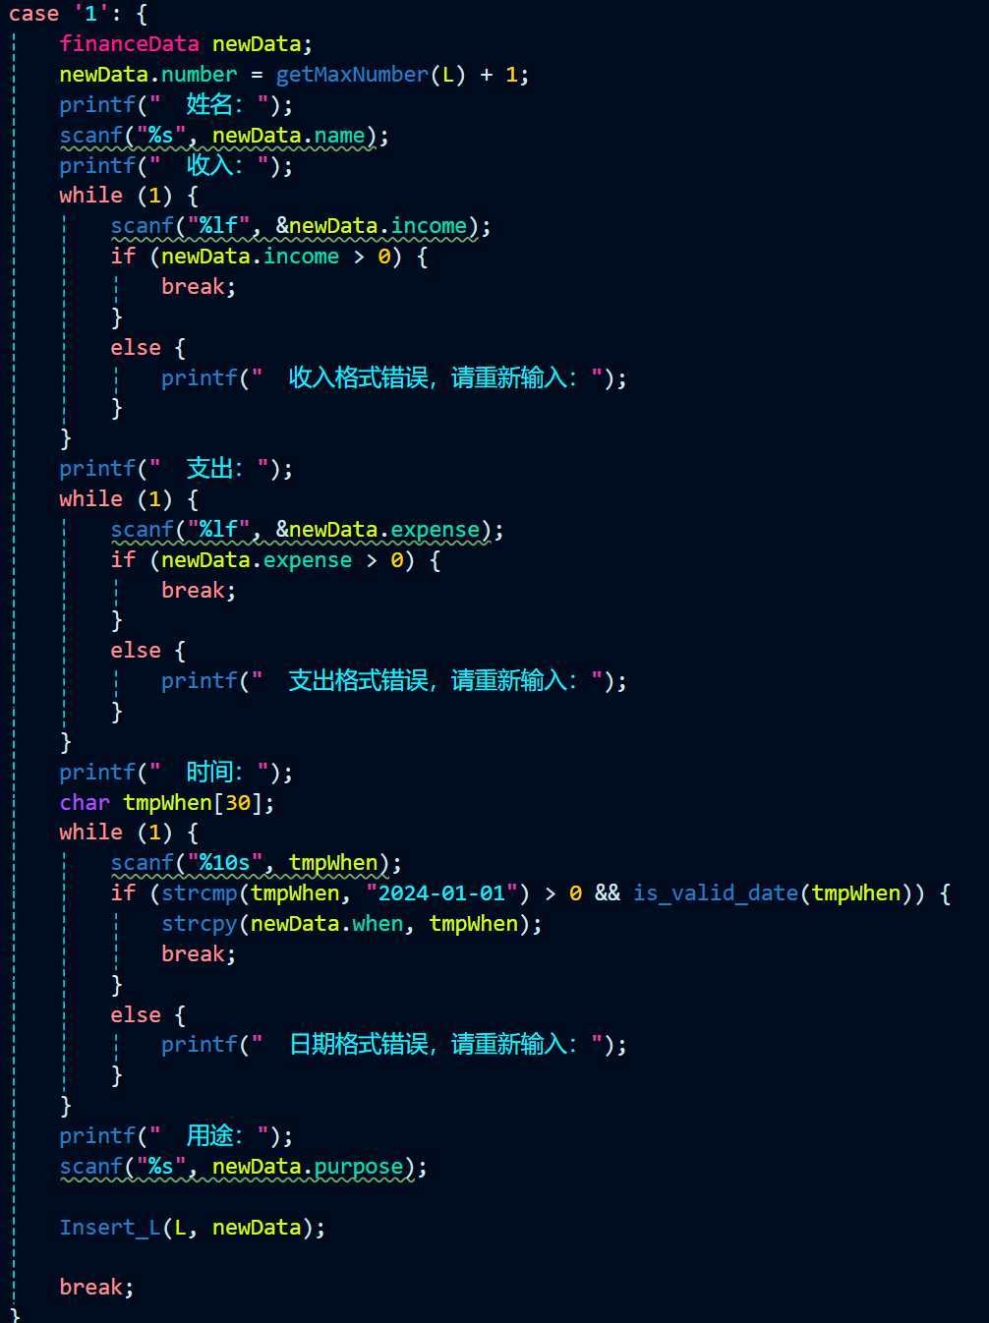
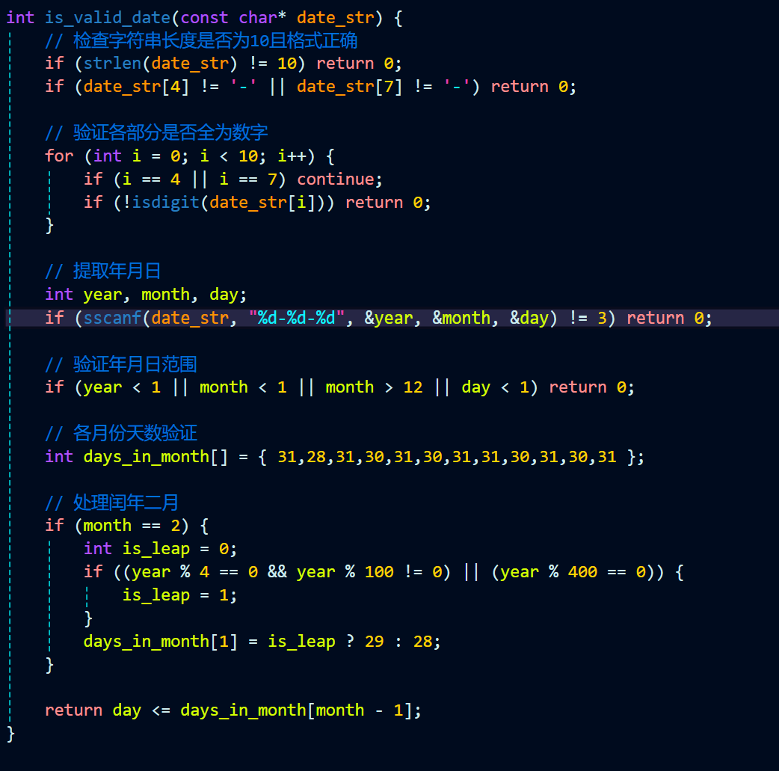
- 修改模块
功能：管理员根据记录编号修改指定字段。
输入：记录编号 num、待修改字段（1-5）、新值。
处理流程：
- 调用 getByNum(LinkList& L, int i) 根据编号查找节点，若不存在则提示错误。
- 用户选择修改字段（姓名、收入、支出、用途、日期），输入新值并进行合法性检查。
- 直接更新链表节点的 data 字段，无需重建链表。
关键代码逻辑：
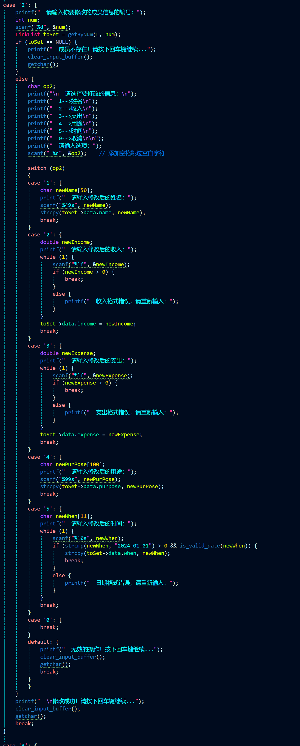
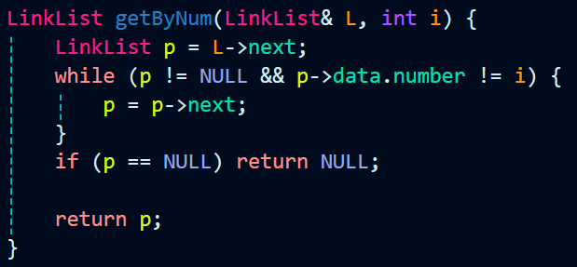
- 删除模块
功能：管理员根据编号删除指定记录。
输入：记录编号 num。
处理流程：
- 遍历链表，查找编号为 num 的节点。
- 若存在，调整链表指针跳过该节点，并释放内存；若不存在则返回错误。
关键代码逻辑：
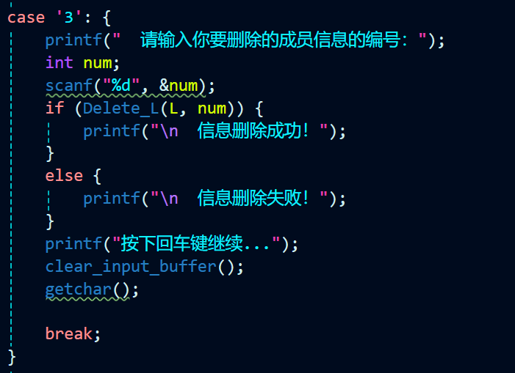
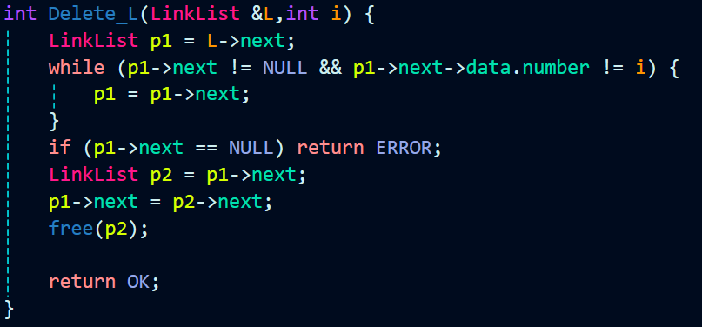
- 查询模块
功能：以表格形式展示所有财务记录，支持用户浏览完整数据。
输入：无（直接读取链表数据）。
处理流程：
- 遍历链表，跳过头节点，逐行读取 financeData 数据。
- 格式化输出表头（编号、姓名、收入、支出、用途、日期）。
- 每行数据对齐显示，并在首尾添加边框符号以增强可读性。
关键代码逻辑：
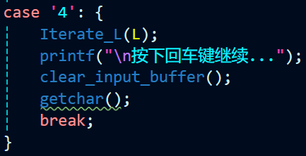
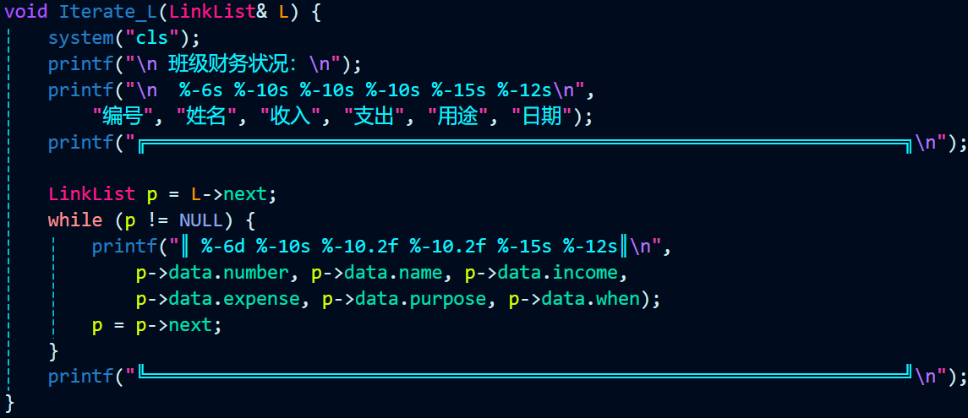
- 排序模块
功能：按收入、支出或日期对财务记录进行升序或降序排序。
输入：用户选择的排序依据（1-6）。
处理流程：
- 用户选择排序类型（如“按收入升序”）。
- 调用对应排序函数（如 sortUpIncome(LinkList& L)），使用选择算法遍历链表。
- 每次循环找到最小（或最大）值节点，与当前节点交换数据，直至链表有序。
关键代码逻辑：
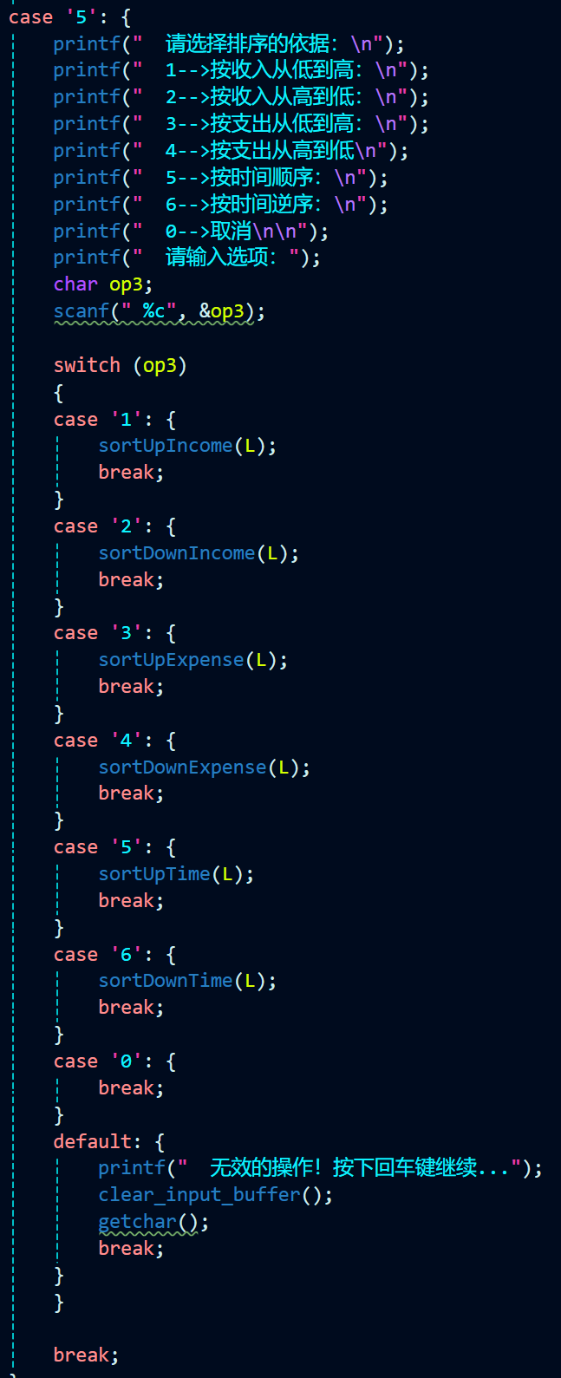
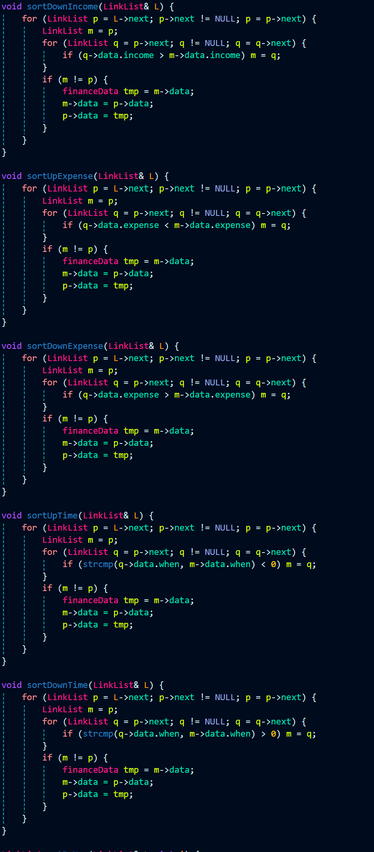
- 分类统计模块
功能：按年月统计总收入/支出，按用途统计使用频率，生成报表。
输入：无（直接遍历链表数据）。
处理流程：
- 年月统计：
- 解析每条记录的日期字段，提取 year 和 month。
- 动态扩展 YearMonthStat 数组，累加相同年月的收入与支出。
- 用途统计：
- 遍历链表，统计各用途出现次数，存入 PurposeStat 数组。
- 使用 qsort 对用途按次数降序排序。
- 输出格式化报表，包含总计数据（总收入、总支出、净收入）。
关键代码逻辑：
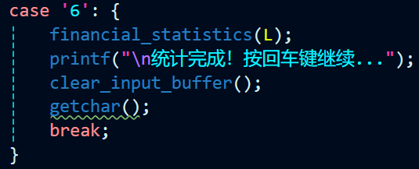
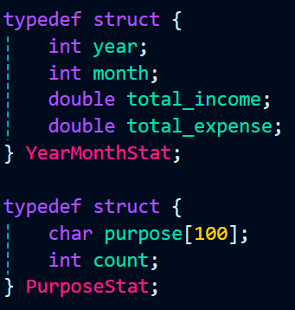
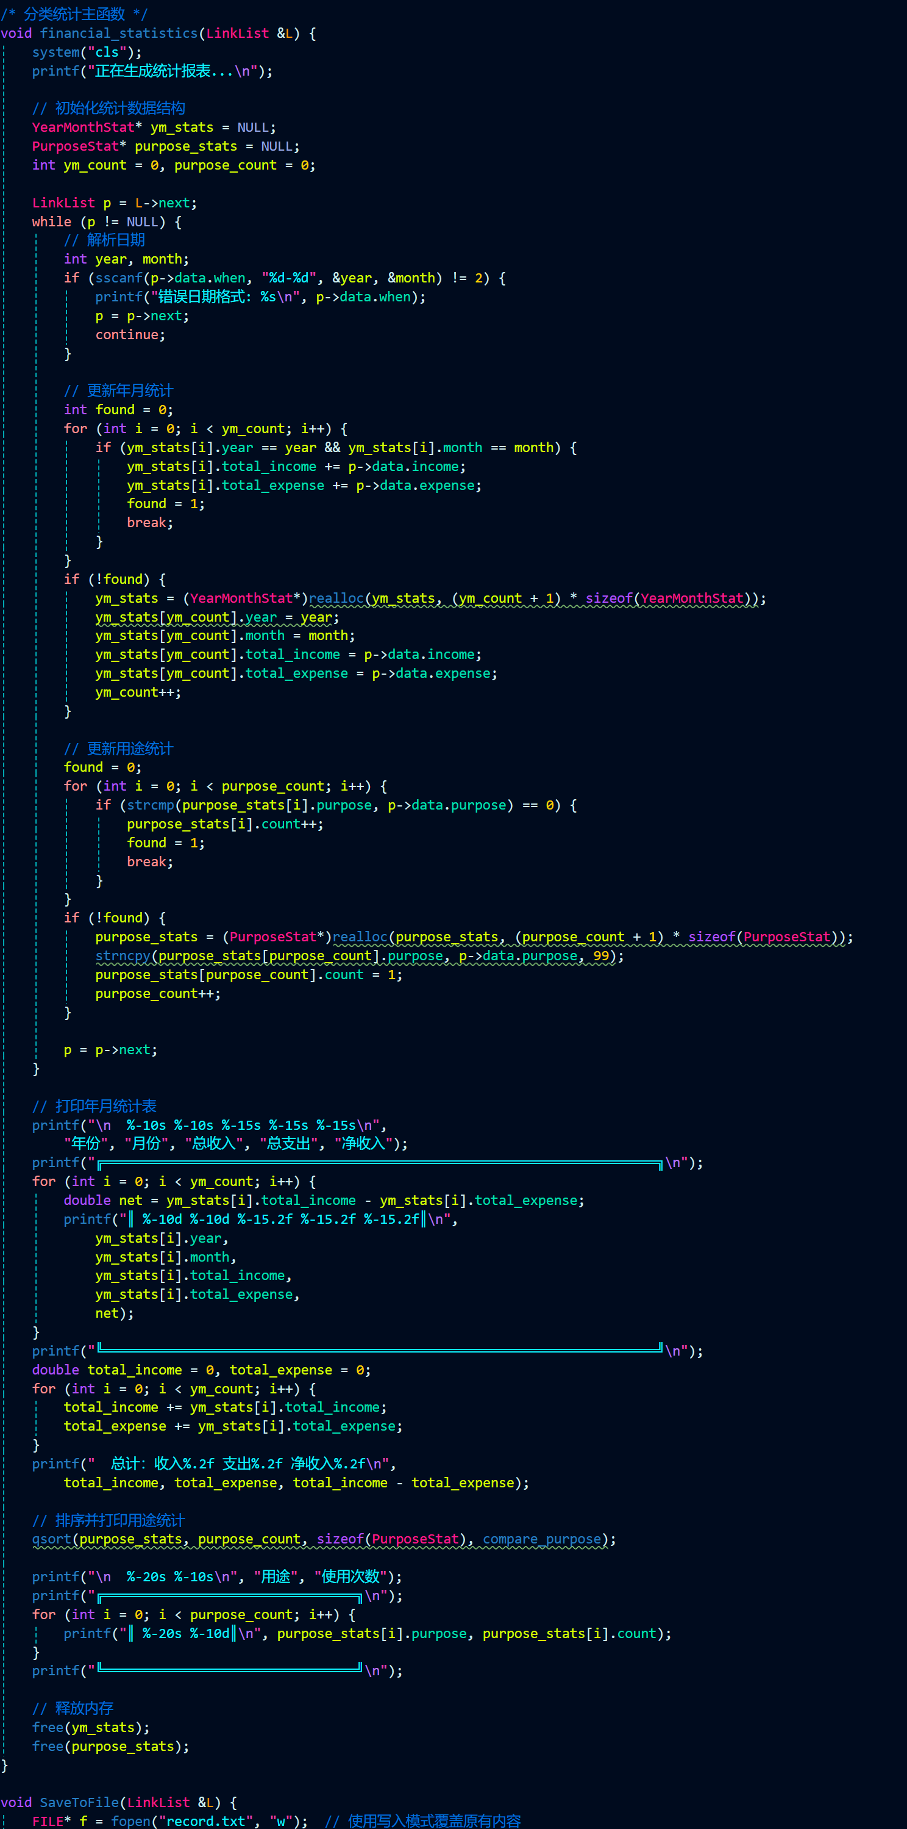
- 文件读写模块
功能：实现链表数据与文件 record.txt 的双向持久化。
输入/输出：
- 加载：从 record.txt 读取数据到链表。
- 保存：将链表数据写入 record.txt，覆盖原有内容。
处理流程：
- 加载数据：
- 若文件不存在，自动创建空文件。
- 逐行读取文件内容，解析字段并插入链表。
- 保存数据：
- 遍历链表，按编号、姓名、收入、支出、用途、日期、格式写入文件。
- 浮点数保留两位小数（如 1200.00）。
关键代码逻辑：
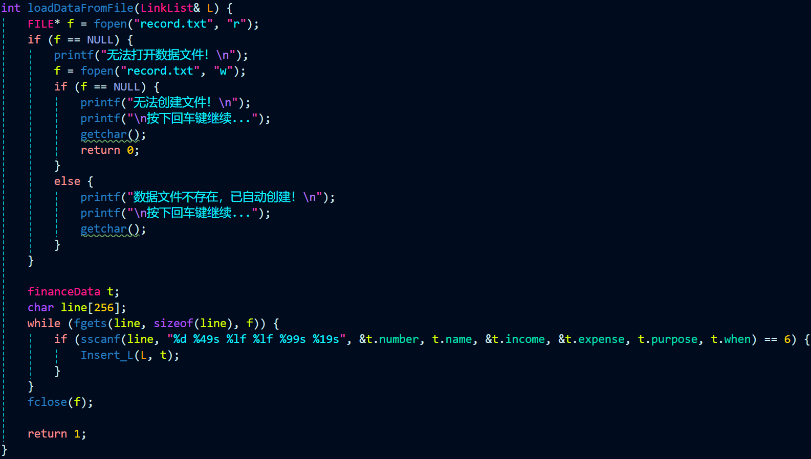
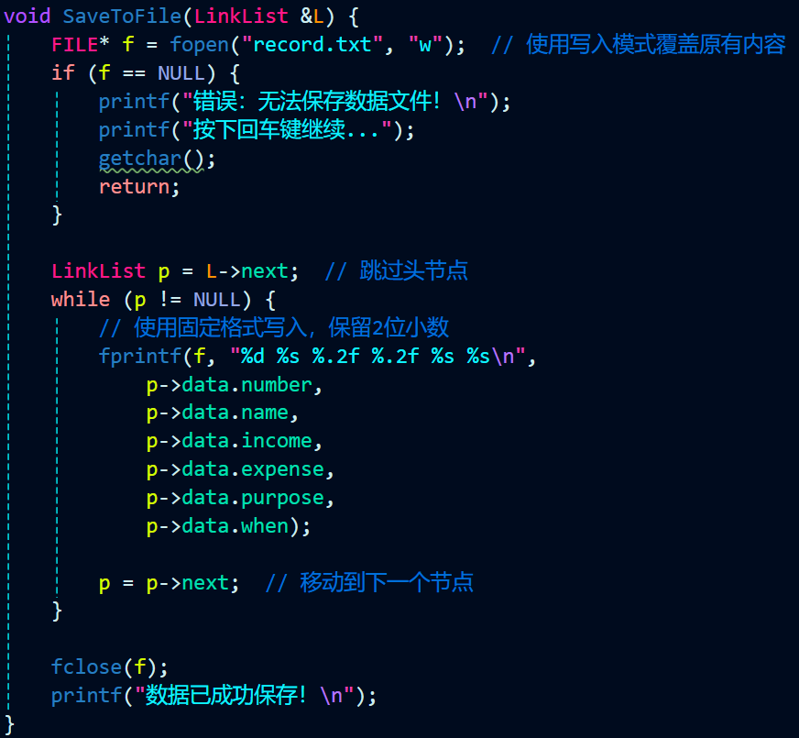
- 设计总结
- 模块化与可维护性：各功能独立为函数，逻辑清晰，便于扩展（如新增排序依据）。
- 高效数据操作：链表动态增删，排序和统计直接操作内存，避免频繁文件IO。
- 鲁棒性：输入验证确保数据合法性（如日期格式、正数金额），文件读写模块自动处理文件不存在的情况。
- 用户友好性：表格化输出提升数据可读性。统计报表包含总计和净收入，辅助决策。
注：完整代码详见附件中的 myLinkList.cpp 和 main.cpp。

四、总结
本课程设计进行了班级财务管理系统的分析、设计、实现。主要实现了在用户计算机的应用程序环境下对班级财务记录的增删查改、分类统计及数据持久化功能。在设计过程中，我们根据实际需求进行了详尽的系统需求分析，明确了管理员与普通用户的权限差异，并基于功能模块化思想完成了系统架构设计。在系统设计部分，介绍了以链表为核心数据结构的开发思路，通过动态内存管理与文件操作实现了财务数据的高效管理。在总体设计中，通过模块结构图划分了用户登录、录入、修改、删除、查询、排序、统计、文件读写等模块，并在详细设计中逐一实现了各模块的具体逻辑。

在系统实现过程中，通过C语言函数化编程将各功能独立封装，例如：
- 链表操作：Insert_L()、Delete_L() 等函数实现动态数据管理。
- 文件持久化：SaveToFile() 与 loadDataFromFile() 确保数据长期存储。
- 统计与排序：通过遍历链表与选择排序算法，高效完成数据整理与分析。
这种模块化设计显著减少了代码冗余，提升了程序的可维护性和执行效率。

尽管本系统已实现财务管理的核心功能，但仍存在以下改进空间：
1. 数据安全性：当前数据以明文形式存储于 record.txt 中，存在泄露风险，未来可通过文件加密或权限控制增强安全性。
2. 功能扩展性：系统为单机版，未来可扩展为网络版，支持多用户协同操作与实时数据同步。
3. 交互友好性：当前采用命令行界面，可升级为图形化界面（如Qt），提升用户操作体验。
4. 统计维度：现有统计仅支持年月和用途分类，未来可增加按成员、项目类型等多维度分析功能。

通过本次课程设计，我们不仅巩固了链表操作、文件读写、排序算法等C语言核心知识，还深入理解了模块化设计与软件工程的基本流程。系统的实现过程充分体现了数据结构与算法在实际应用中的重要性，为后续复杂系统的开发奠定了坚实基础。

五、参考文献
[1] 肖磊,陈湘骥.C语言程序设计教程(第二版).北京:中国农业出版社,2015.
[2] 陈湘骥,高级程序语言设计(C语言程序设计)实验指导与习题(第五版).华南农业大学:华南农业大学出版社,2017.

附录：代码清单
- 详见 课程设计源代码.zip

